Winkelprofil 2500 mm SBS Typ 234 SK Alu eloxiert edelstahloptik 0 - 21,5 mm doppelt selbstklebend

Küberit Profile Systems

Eigenschaften

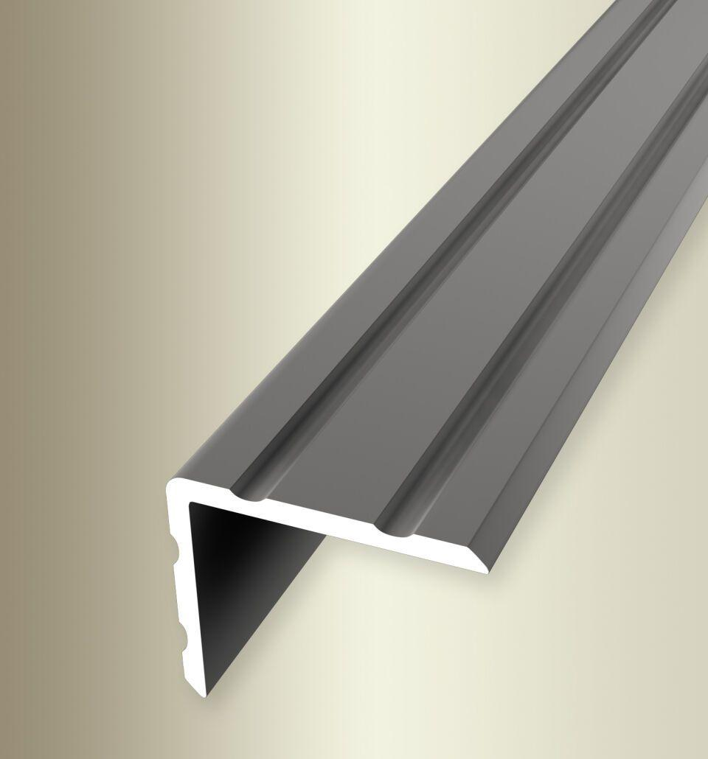

GTIN:

4019907169761

HAN:

21534024

Farbton

silber

Oberfläche

eloxiert

Profilart

Winkelprofil

Werkstoff

Aluminium

Breite (mm)

30,00

Höhe (mm)

24,50

Länge (mm)

2.500,00

Stärke (mm)

2,00

Befestigung

selbstklebend

Brandverhalten

A1

Farbtonbezeichnung Hersteller

F2 edelstahloptik